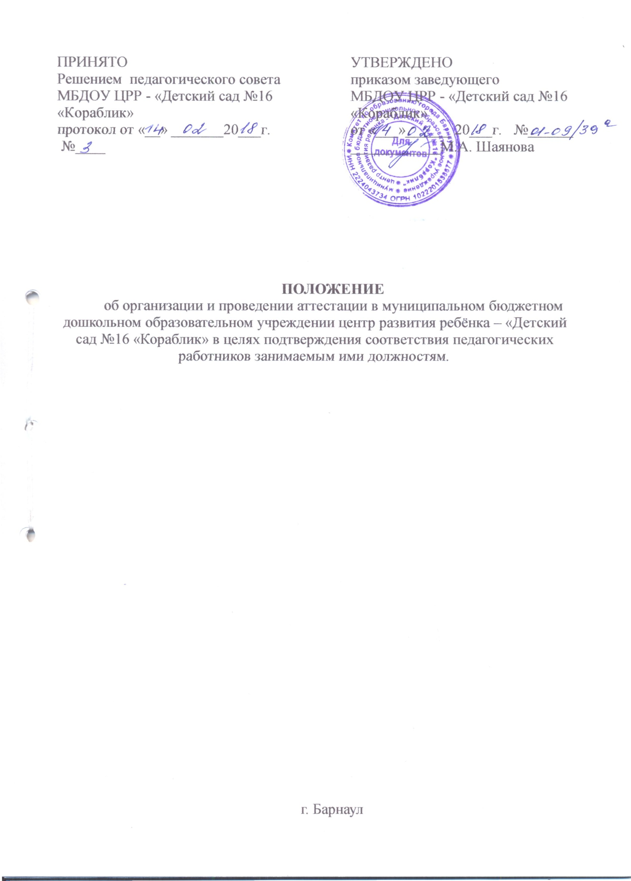
ПРИНЯТО  Решением педагогического совета  МБДОУ ЦРР - «Детский сад №16 «Кораблик»  Протокол от «__» ____20____г.  № ______ | УТВЕРЖДЕНО  приказом заведующего  МБДОУ ЦРР - «Детский сад №16 «Кораблик»  от «___»______№_________  ___________М.А.Шаянова

ПОЛОЖЕНИЕ
об организации и проведении аттестации в муниципальном бюджетном дошкольном образовательном учреждении центр развития ребёнка - «Детский сад №16 «Кораблик» в целях подтверждения соответствия педагогических работников занимаемым ими должностям.

- Общие положения
  - Настоящее положение разработано в соответствии с Трудовым кодексом Российской Федерации от 30.12.2001 № 197-ФЗ (далее – ТК РФ), Федеральным законом от 29.12.2012 г. №273-ФЗ «Об образовании в Российской Федерации», Номенклатурой должностей педагогических работников организаций, осуществляющих образовательную деятельность, должностей руководителей образовательных организаций, утверждённой постановлением Правительства Российской Федерации от 08.08.2013 г. №678, Порядком проведения аттестации педагогических работников организаций, осуществляющих образовательную деятельность, утверждённого приказом Минобрнауки России от 07.04.2014 г. №276, Единым квалификационным справочником должностей руководителей, специалистов и служащих, раздел «Квалификационные характеристики должностей работников образования», утверждённым приказом Минздравсоцразвития России от 26.08.2010 №761н. ; в соответствии с Методическими рекомендациями Министерства образования и науки Алтайского края от 07.02.2018 № 21-05/05/120.
1.2. Настоящее положение регламентирует порядок аттестации педагогических работников муниципального бюджетного дошкольного образовательного учреждения центр развития ребёнка - «Детский сад №16 «Кораблик» (далее – Положение) с целью подтверждения соответствия занимаемой должности.
1.3. Аттестация педагогических работников в целях подтверждения соответствия занимаемым ими должностям в муниципального бюджетного дошкольного образовательного учреждения центр развития ребёнка - «Детский сад №16 «Кораблик» (далее ОУ) проводится на основе оценки их профессиональной деятельности аттестационной комиссией, формируемой в ОУ.
1.4. Аттестация в целях подтверждения соответствия педагогических работников занимаемыми ими должностям (далее – Аттестация) проводится один раз в 5 лет.
В случаях, когда у работодателя имеются основания для осуществления оценки профессиональной деятельности педагогического работника в межаттестационный период (жалобы обучающихся, родителей на низкие показатели результатов работы, качества образования, воспитания и др.), работодатель вправе принять решение о проведении внеочередной аттестации педагогического работника, в том числе независимо от наличия у него первой или высшей квалификационной категории, по правилам, предусмотренным настоящим Положением.
1.5. Основными задачами аттестации являются:
стимулирование целенаправленного, непрерывного повышения уровня квалификации педагогических работников, их методологической культуры, личностного профессионального роста;
определение необходимости повышения квалификации педагогических работников;
повышение эффективности и качества педагогической деятельности, выявление перспектив использования потенциальных возможностей педагогических работников;
учёт требований федеральных государственных образовательных стандартов ккадровым условиям реализации образовательных программ при формировании кадрового состава учреждения.
1.6. Основными принципами проведения Аттестации являются коллегиальность, гласность, открытость, обеспечивающие объективное отношение к педагогическим работникам, недопустимость дискриминации при проведении аттестации.
1.7. Аттестации в обязательном порядке подлежат педагогические работники учреждения, не имеющие квалификационных категорий (первой или высшей), включая педагогических работников, замещающим должности, поименованные в подразделе 2 раздела I номенклатуры должностей педагогических работников организаций, осуществляющих образовательную деятельность, должностей руководителей образовательных организаций, утверждённых постановлением Правительства РФ от 08.08.2013 № 678 (Собрание законодательства РФ, 2013, № 33, ст. 4381), в том числе в случаях, когда замещение должностей осуществляется по совместительству в той же или иной организации, а также путём совмещения должностей, определённой трудовым договором.
1.8. Аттестацию в целях подтверждения соответствия занимаемой должности не проходят следующие педагогические работники:
а) педагогические работники, имеющие квалификационные категории;
б) проработавшие в занимаемой должности менее двух лет в организации, в которой проводится аттестация;
в) беременные женщины;
г) женщины, находящиеся в отпуске по беременности и родам;
д) лица, находящиеся в отпуске по уходу за ребенком до достижения им возраста трех лет;
е) отсутствовавшие на рабочем месте более четырех месяцев подряд в связи с заболеванием.
Аттестация педагогических работников, предусмотренных подпунктами "г" и "д" настоящего пункта, возможна не ранее чем через два года после их выхода из указанных отпусков.
Аттестация педагогических работников, предусмотренных подпунктом "е" настоящего пункта, возможна не ранее чем через год после их выхода на работу.
1.9. Аттестация педагогических работников проводится на основании распорядительного акта руководителя ОУ, в соответствии с данным положением и графиком аттестации педагогических работников ОУ.

II. Аттестационная комиссия
2.1. Аттестацию педагогических работников осуществляет аттестационная комиссия, самостоятельно формируемая организацией.
2.2. В образовательном учреждении принимается приказ о создании аттестационной комиссии для проведения аттестации педагогических работников в целях подтверждения соответствия занимаемой должности (приложение 1).
2.3. Формирование, структура, состав, полномочия и порядок работы аттестационной комиссии закреплены Положением об аттестационной комиссии ОУ.

III. Подготовка к проведению аттестации

3.1. Аттестация педагогических работников в каждом конкретном случае проводится в соответствии с приказом о проведении аттестации педагогических работников, в целях подтверждения соответствия занимаемой должности (приложение 2).
3.2. Руководитель ОУ издает распорядительный акт, содержащий список работников, подлежащих аттестации и график проведения аттестации.
3.3. Руководитель ОУ знакомит педагогических работников с распорядительным актом, содержащим список работников учреждения, подлежащих аттестации, график проведения аттестации, под роспись не менее чем за 30 календарных дней до дня проведения их аттестации по графику.
3.4. Для проведения аттестации руководитель ОУ вносит в аттестационную комиссию организации представление на каждого педагогического работника.
3.5. В представлении содержатся следующие сведения о педагогическом работнике (приложение 3):
а) фамилия, имя, отчество (при наличии);
б) наименование должности на дату проведения аттестации;
в) дата заключения по этой должности трудового договора;
г) уровень образования и (или) квалификации по специальности или направлению подготовки;
д) информация о получении дополнительного профессионального образования по профилю педагогической деятельности; (информация о повышении квалификации/профессиональной переподготовке, которая включает в себя: название курсов, наименование учреждения профессионального образования, дату окончания курсов, результат итоговой аттестации по прохождении курсов;
е) результаты предыдущих аттестаций (в случае их проведения);
ж) мотивированная всесторонняя и объективная оценка профессиональных, деловых качеств, результатов профессиональной деятельности педагогического работника по выполнению трудовых обязанностей, возложенных на него трудовым договором.
3.6. Руководитель ОУ знакомит педагогического работника с представлением под роспись не позднее, чем за 30 календарных дней до дня проведения аттестации. После ознакомления с представлением педагогический работник по желанию может представить в аттестационную комиссию организации дополнительные сведения, характеризующие его профессиональную деятельность за период с даты предыдущей аттестации (при первичной аттестации – с даты поступления на работу).
3.7. При отказе педагогического работника от ознакомления с представлением составляется акт, который подписывается руководителем ОУ и тремя членами аттестационной комиссии, в присутствии которых составлен акт.

IV. Проведение аттестации педагогических работников
4.1. Аттестация проводится на заседании аттестационной комиссии организации с участием педагогического работника.
4.2. В случае отсутствия педагогического работника в день проведения аттестации на заседании аттестационной комиссии организации по уважительным причинам его аттестация переносится на другую дату и в график аттестации вносятся соответствующие изменения, о чем руководитель ОУ знакомит работника под роспись не менее чем за 30 календарных дней до новой даты проведения его аттестации.
4.3. При неявке педагогического работника на заседание аттестационной комиссии организации без уважительной причины аттестационная комиссия организации проводит аттестацию в его отсутствие.
4.4. Аттестационная комиссия организации рассматривает представление, дополнительные сведения, представленные самим педагогическим работником, характеризующие его профессиональную деятельность, результаты внешней экспертной оценки.
Результаты внешней экспертной оценки могут быть представлены по выбору в виде:
- результатов квалификационных испытаний, проведенных независимой экспертной организацией Алтайского края – КГБОУ АКИПКРО;
- результатов участия педагогических работников в краевых и муниципальных конкурсах профессионального мастерства «Воспитатель года», «Сердце отдаю детям».
4.5. По результатам аттестации педагогического работника аттестационная комиссия организации принимает одно из следующих решений:
- соответствует занимаемой должности (указывается должность педагогического работника);
- не соответствует занимаемой должности (указывается должность педагогического работника).
Решение аттестационной комиссий принимается открытым голосованием, большинством голосов присутствующих на заседании членов аттестационной комиссии ОУ. При равном количестве голосов членов аттестационной комиссии считается, что педагогический работник соответствует занимаемой должности.
В случае если образование аттестующего педагогического работника не соответствует требованиям единого квалификационного справочника и/или профессионального стандарта к образованию работодатель в представлении дает рекомендацию педагогическому работнику пройти курсы профессиональной переподготовки или повышения квалификации.
В межаттестационный период аттестационная комиссия осуществляет контроль за исполнением рекомендаций по результатам предыдущей аттестации.
4.6. Результаты аттестации педагогического работника, непосредственно присутствующего на заседании аттестационной комиссии организации, сообщаются ему после подведения итогов голосования. Заносятся в протокол.
4.7. В случае признания педагогического работника по результатам аттестации несоответствующим занимаемой должности вследствие недостаточной квалификации трудовой договор с ним может быть расторгнут в соответствии с п. 3 ч. 1 ст. 81 ТК РФ (несоответствие работника занимаемой должности или выполняемой работе вследствие недостаточной квалификации, подтвержденной результатами аттестации).
Увольнение по данному основанию допускается, если невозможно перевести педагогического работника с его письменного согласия на другую, имеющуюся у работодателя, работу (как вакантную должность или работу, соответствующую квалификации работника, так и вакантную нижестоящую должность или нижеоплачиваемую работу), которую работник может выполнять с учетом его состояния здоровья.
4.8. Результаты аттестации педагогических работников заносятся в протокол, подписываемый председателем, заместителем председателя, секретарем и членами аттестационной комиссии организации, присутствовавшими на заседании, который хранится с представлениями, дополнительными сведениями, представленными самими педагогическими работниками, характеризующими их профессиональную деятельность (в случае их наличия), у работодателя.
4.9. На педагогического работника, прошедшего аттестацию, не позднее двух рабочих дней со дня ее проведения секретарем аттестационной комиссии организации составляется выписка из протокола, содержащая сведения о фамилии, имени, отчестве (при наличии) аттестуемого, наименовании его должности, дате заседания аттестационной комиссии организации, результатах голосования, о принятом аттестационной комиссией организации решении. Руководитель ОУ знакомит педагогического работника с выпиской из протокола под роспись в течение трех рабочих дней после ее составления. Выписка из протокола хранится в личном деле педагогического работника.
4.10. Результаты аттестации в целях подтверждения соответствия педагогических работников занимаемым ими должностям на основе оценки и профессиональной деятельности педагогический работник вправе обжаловать в соответствии с законодательством Российской Федерации.

